Fecha: 30 de noviembre de 2014
Boletín de prensa Nº 1194

ALCALDÍA DE PASTO SE CERTIFICA EN NORMA NTC ISO 9001

Pasto se ubica como la segunda ciudad capital certificada en un proceso de calidad, luego de la auditoría de otorgamiento que cumplió la firma ICONTEC en la Alcaldía Municipal y que dejó como resultado, 15 procesos certificados en la Norma NTC ISO 9001.

El auditor líder del instituto, Mauricio Ramírez, destacó los avances que se ha tenido en la implementación del Sistema de Gestión de Calidad, que se evidencia en la organización interna de cada una de las dependencias y que permite mejorar continuamente la prestación del servicio a los habitantes del municipio. “El trabajo que se viene es fortalecer e implementar acciones para cerrar ocho no conformidades menores que se encontraron en la auditoría y posteriormente, verificar la eficacia de las acciones que se proponen en los planes de acción”.

El Jefe de la Oficina de Control Interno Jaime Santacruz Santacruz, manifestó que la certificación de los 15 procesos de la Administración Municipal, responden al trabajo que se ha adelantado desde la Alcaldía a través de la Oficina de Control Interno, líderes de procesos, coordinadores de calidad y el personal para fortalecer el Sistema de Gestión Calidad, una de las metas establecidas en el Plan de Desarrollo ‘Pasto, Transformación Productiva’.

“Se espera que en diciembre nos entreguen el certificado que tendrá vigencia de tres años, el reto para la Alcaldía será mantenerse en el proceso y entregar a la próxima administración, una entidad eficaz, eficiente y efectiva en la prestación de sus servicios”. El funcionario, puntualizó que la firma ICONTEC cumplirá en mayo de 2015 con una auditoría extraordinaria, donde se realizará el seguimiento a los planes de acción, generados desde cada uno de los procesos, además de incluir tres dependencias que no ingresaron en esta primera instancia.

Contacto: Jefe Oficina de Control Interno, Jaime Santacruz Santacruz. Celular: 3172823097

AUDIENCIA PÚBLICA RENDICIÓN DE CUENTAS LÍNEA PROGRESO SOCIAL INCLUYENTE

Este martes 02 de diciembre en el auditorio de la Casona Taminango a partir de las 3:00 de la tarde, el alcalde de Pasto Harold Guerrero López, llevará a cabo la audiencia pública de rendición de cuentas sobre la línea de progreso social incluyente del Plan de Desarrollo Pasto Transformación Productiva desde el inicio de su administración hasta septiembre de 2014.

En la jornada los ciudadanos podrán conocer los principales avances que el mandatario del municipio ha logrado en materia de educación, salud, vivienda, bienestar social, deporte, juventud y género. Así mismo la comunidad podrá enviar sus preguntas al mandatario local previo a la rendición pública de cuentas a través del link: https://docs.google.com/a/pasto.gov.co/forms/d/1EHMsffQO00zeo8yjPFKkwJfu1FaM27sO6iIs9K1bpPo/viewform Para más información, la ciudadanía podrá consultar el documento completo en la página web de la alcaldía: www.pasto.gov.co

SECRETARIO DE TRÁNSITO DENUNCIA CASO DE SUPLANTACIÓN

Luego de conocer el caso de un asalto en una joyería en el centro de la ciudad, donde el delincuente portaba prendas de uso exclusivo de las autoridades de Tránsito Municipal, el Secretario de Tránsito Guillermo Villota Gómez, invitó a la comunidad a denunciar ante los organismos de seguridad respectivos, a personas sospechosas que utilizan el nombre de la entidad para cometer actos delictivos.

"Es importante que la comunidad conozca que hay personas inescrupulosas que están haciéndose pasar por personal operativo con el fin de camuflar sus delitos en esta temporada, por eso, es fundamental solicitar la debida identificación para evitar ser engañados".

El secretario agregó que tanto funcionarios como personal operativo de Tránsito Municipal, cuentan con su documentación y están plenamente identificados. "Si los ciudadanos tienen sospechas de un posible caso de suplantación, pueden dirigirse a las oficinas de la Secretaría ubicadas en el Centro de Atención Integral de la calle 18 y denunciar el hecho, por fortuna las autoridades lograron capturar al responsable del delito para la correspondiente judicialización".

APRUEBAN MÉTODO DE DISTRIBUCIÓN PARA CONTRIBUCIÓN DE VALORIZACIÓN

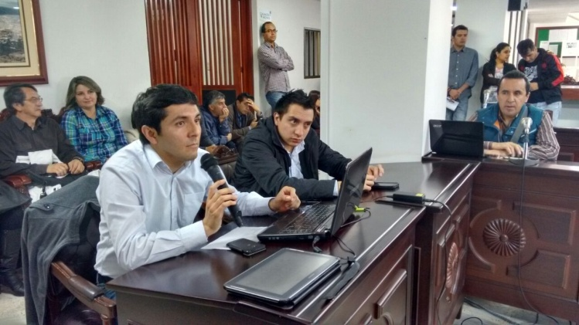

En segunda sesión, el Concejo Municipal aprobó el proyecto por medio del cual se establece la metodología para el cálculo de distribución de la contribución de valorización por obras del Sistema Estratégico de Transporte Público SETP. La iniciativa tendrá en cuenta el método avalúo y factores de beneficio establecidos en el Acuerdo Municipal 018 de 2013.

El secretario de Infraestructura y Valorización, John Freddy Burbano Pantoja, informó que son cerca de $14.600 millones los que se cobrarán por este gravamen, así mismo explicó que el plazo para el pago de la respectiva contribución será hasta el 15 de diciembre de 2016 y agregó que para los ciudadanos que cancelen la totalidad de la contribución hasta el 15 de diciembre de 2015, se aplicará un descuento equivalente al 10% del total de la obligación.

Por su parte, el concejal y ponente del proyecto, Diego Bacca, aclaró que en la sesión se decretó la metodología de distribución de valorización y no la contribución ya que ésta se aprobó en el año 2009. “Hoy aprobamos la forma mediante la cual los ciudadanos contribuirán. Las firmas contratadas para hacer el estudio de valorización en el municipio, presentaron los análisis respecto al tema socio económico y como este proceso impactará en los predios. El método que se aplicará es el que más beneficia a los propietarios de los mismos”.

Contacto: Secretario de Infraestructura, John Freddy Burbano Pantoja. Celular: 3166901835

SECRETARÍA DE TRÁNSITO LANZARÁ PROPUESTA COLECTIVA “CALMA”

Este martes 02 de diciembre a las 8:30 de la mañana en el hotel Agualongo, la Secretaría de Tránsito y Transporte lanzará la propuesta colectiva denominada “Calma” que busca llegar a todos los actores sociales y que tiene por objetivo cambiar el comportamiento de las personas respecto a los temas de movilidad.

La secretaria (e) de la dependencia, Martha Rocío Rodríguez Flórez, recalcó que “Calma” no es una campaña publicitaria, sino una estrategia para que las personas se sumen al cambio cultural que ha propuesto el alcalde Harold Guerrero López. “Invitamos a los medios de comunicación y a todas las personas que quieren la ciudad, para que asistan al evento que dará a conocer este proyecto al que le auguramos un éxito total”.

Contacto: Secretaria de Tránsito (e), Martha Rocío Rodríguez Flórez. Celular: 3005352859

CONVOCATORIA PARA OBTENER CERTIFICACIÓN EN NORMAS TURÍSTICAS

La Secretaría de Desarrollo Económico y Competitividad a través de la Subsecretaría de Turismo, informa que el Ministerio de Comercio, Industria y Turismo y FONTUR, abrió la convocatoria dirigida a los operadores de servicios turísticos que se encuentren interesados en obtener la certificación en normas de sostenibilidad turística, de acuerdo a la Ley 1558 de 2012 y la resolución 2804 del 25 de junio de 2014.

La socialización del tema la realizará la consultoría ASSER este martes 02 de diciembre a las 9:00 de la mañana en las instalaciones de Micitio para el sector hotelero y a las 3:00 de la tarde para agencias de viaje y turismo.

De acuerdo a la subsecretaria de Turismo Adriana Solarte López, la Administración Local, en su propósito de contribuir con la competitividad de Pasto como destino turístico, el espacio facilitará que los empresarios del sector obtengan la certificación, que será un plus y un valor agregado, ya que en la ciudad de Pasto, aun no hay establecimientos que cuenten con esta norma de sostenibilidad.

Pasto fue escogida como una de las cinco ciudades de Colombia para recibir la consultoría y acompañamiento que durará aproximadamente 10 meses para cada empresa que será seleccionada por FONTUR. "Las empresas elegidas no tendrán que hacer ningún tipo de inversión para la certificación".

La Secretaria de Desarrollo Económico y Competitividad Luisa Fernanda Zapata Eraso, manifestó, que la consultoría y la certificación son para las normas de sostenibilidad NTS-TS 002 que relaciona a establecimientos de hospedaje, NTS-TS 003 para las agencias de viajes que tendrán como plazo máximo en Colombia hasta el 2016 para estar al día en esta certificación. El formulario de inscripción se puede conseguir en el Punto de Información Turística PIT Casa Don Lorenzo o en el link: http://www.pasto.gov.co/index.php/component/phocadownload/category/259-comunicaciones-2014?download=6522:formulario_inscripcion_e_informacion_general_operador_turistico

Contacto: Secretaria Desarrollo Económico, Luisa Fernanda Zapata. Celular: 3107354465

JORNADA: DISTINTAS MANERAS DE NARRAR EL CARNAVAL DE NEGROS Y BLANCOS

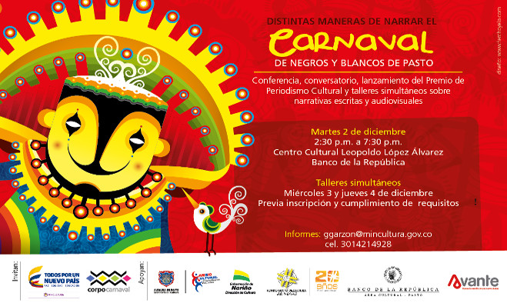

La Dirección de Comunicaciones de MinCultura y Corpocarnaval, con el apoyo de la Alcaldía de Pasto a través de la Secretaría de Cultura de Pasto, la Dirección Administrativa de Cultura de Nariño, el Fondo Mixto de Cultura de Nariño, el área cultural del Banco de la República y Avante, realizarán la jornada académica denominada "Distintas maneras de narrar el Carnaval de Negros y Blancos de Pasto". La jornada tendrá lugar los días martes 2, miércoles 3 y jueves 4 de diciembre.

La Dirección de Comunicaciones del Ministerio de Cultura busca promover espacios de formación, así como fomentar la producción y circulación de contenidos culturales producidos por creadores del país que aporten al proceso de salvaguardia, apropiación social y difusión del patrimonio cultural.

La siguiente es la programación:
Referencia: Distintas maneras de narrar el Carnaval de Negros y Blancos de Pasto

La jornada académica del día 1 que se realizará este martes 2 de diciembre de 2:30 a 4:30 de la tarde y que tendrá lugar en la sala múltiple del Centro Cultural Leopoldo López Álvarez del Banco de la República, podrán asistir comunicadores y periodistas; cultores y gestores del carnaval; interesados en temáticas relacionadas con la salvaguardia y apropiación social del Carnaval de Negros y Blancos. La entrada es libre y no se requiere inscripción previa

Posteriormente de 5:00 de la tarde a 7:00 de la noche se efectuará la conferencia: Apropiación Social del Patrimonio Cultural que tiene como propósito compartir conceptos y tendencias en torno a la apropiación social del patrimonio cultural inmaterial del país y la humanidad.

La conferencia estará dirigida por María Claudia Ferrer, arquitecta con estudios de especialización en patrimonio cultural, gerencia y gestión cultural, candidata a doctora en pedagogía y comunicación del patrimonio. Se desempeña como asesora de entidades del sector público y privado.

Finalmente de 7:00 a 7:30 de la noche se realizará el conversatorio: Distintas maneras de narrar el patrimonio a cargo de Alberto Salcedo Ramos, periodista cultural, cronista y maestro de la Fundación Nuevo Periodismo Iberoamericano (FNPI) Bogotá. De igual forma intervendrá Néstor Oliveros Machado, realizador de cine y televisión, director de las series "Los Puros Criollos", "Historia Central" y "Que el mundo lo sepa", entre otras personalidades de la región.

Jornada académica días miércoles 3 y jueves 4

Para el miércoles 3 y jueves 4 de diciembre se llevarán a cabo los talleres simultáneos sobre narrativas escritas y audiovisuales con los maestros: Alberto Salcedo Ramos y Néstor Oliveros Machado cuyo objetivo es proponer claves de cómo narrar el patrimonio cultural desde dos lenguajes: escrito y audiovisual, a partir de ejercicios prácticos que involucren temáticamente al Carnaval de Negros y Blancos de Pasto.

Invitados: comunicadores, periodistas, integrantes de colectivos de comunicación, realizadores audiovisuales, estudiantes de comunicación social. Previa inscripción y cumplimiento de los siguientes requisitos:
1. Disponer de un día y medio para asistir al taller: miércoles 3 de diciembre de 8 de la mañana a 6:00 de la tarde y jueves 4 de diciembre de 8:00 de la mañana a 12:00 del medio día. Para el taller de narrativas escritas se requiere:

- Elaborar un texto de 510 palabras en el que relate el significado personal que tiene el Carnaval de Negros y Blancos de Pasto.
- Llevar al taller insumos de investigación sobre un personaje representativo del Carnaval.

CLAUSURAN PROYECTO ‘LECTURA EN MOVIMIENTO, PALABRA Y CUERPO’

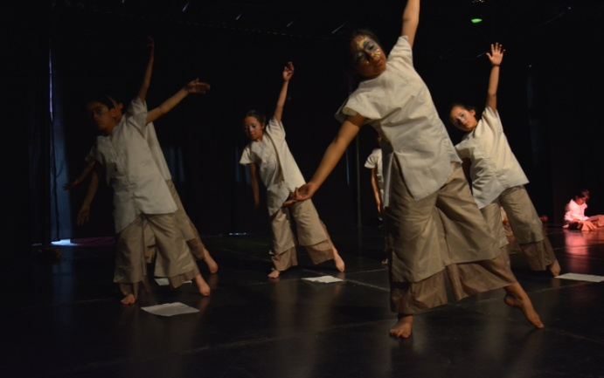

El talento de 45 niños y niñas que hacen parte de la Escuela de Lectura y Danza ‘Alas de Quinde’ y quienes demostraron el amor por el arte y la lectura en la interpretación de obras como La Duenda, El Gato Pájaro, Las Perdices y Morada al Sur de los escritores Evelio José Rosero Diago y Aurelio Arturo; fue lo que caracterizó la clausura del proyecto ‘Lectura en Movimiento, Palabra y Cuerpo’, liderado por la Fundación Tatambud Danza y que hace parte del programa ‘Pasto, Ciudad Capital Lectora’ de la Secretaría de Cultura Municipal.

La secretaria de la dependencia, María Paula Chavarriaga, afirmó que a través del proyecto se ha logrado que los niños y niñas aprovechen su tiempo libre y exterioricen sus emociones por medio de la danza, fortaleciendo su amor a la lectura. “En el 2015 se continuará con este proceso, a través del cual se construye ciudad y paz. Esta es una iniciativa donde se invierte en capital social, lo cual contribuye con el cambio cultural y la transformación productiva del municipio”.

El director de la Fundación Escénica Tatambud Danza, Baldomero Beltrán Guzmán, entregó un balance positivo del taller aplicado en barrios: La Esperanza, Santa Matilde, Nueva Aranda, La Floresta, Popular, El Tejar, Anganoy y el corregimiento de Catambuco. “Luego de un trabajo de seis meses, se logró estimular la sensibilidad de aproximadamente 100 niños, quienes recuperaron el amor por las artes, especialmente por la lectura y la danza. Esta es una oportunidad para despertar un lenguaje a través del cual los pequeños pueden leer sus propias realidades y desarrollar sus aptitudes”.

Finalmente, la integrante de la escuela ‘Alas de Quinde’ y habitante del barrio El Tejar, Alejandra Noguera Morán manifestó su agradecimiento con la Alcaldía de Pasto, al posibilitar estos espacios que brindan a los niños una nueva manera de aprovechar el tiempo libre. “El taller fue muy enriquecedor, porque aprendimos diferentes cosas como reconocer nuestras habilidades, liberar ideas y ver en la lectura, danza y teatro, el mejor camino para expresarnos”.

Contacto: Secretaria de Cultura, María Paula Chavarriaga Rosero. Celular: 3006196374

CON MENSAJES Y GRAFITIS RECHAZAN VIOLENCIA CONTRA LA MUJER

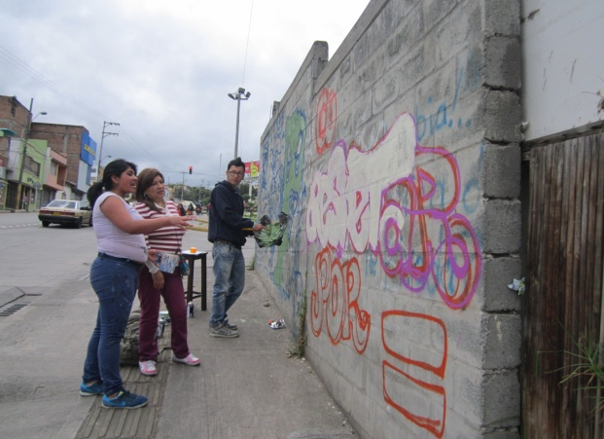

Con la elaboración de un mural, se cerró la programación y conmemoración del Día Internacional de la No Violencia Contra la Mujer que organizó la Oficina de Género de la Alcaldía de Pasto. Silvia Stella Meneses Camino, jefe de la dependencia, manifestó que el mural que se elaboró en el sector de la calle angosta, es un mensaje para llamar la atención de la ciudadanía sobre esta problemática social.

“Ubicamos imágenes y frases que ayuden a la reflexión sobre el tema, una de las frase exige a la sociedad un buen lenguaje, un buen actuar y respetar los derechos de las mujeres”. La actividad contó con la vinculación del grupo de los y las jóvenes Hip Hop Femey y artista del grafitis que vinieron desde la ciudad de Cali.
La funcionaria afirmó que el balance de la semana fue enriquecedor para la misión que desde el Plan de Desarrollo del alcalde Harold Guerrero López se viene fomentando. “Agradecemos la participación del sector público y privado que acudió a cada una de las jornadas con el mensaje central, eliminar la violencia contra la mujer, estos son pequeños pasos que se están dando para disminuir la problemática de género desde los diferentes entornos”.

Contacto: Jefe Oficina de Género, Silvia Stella Meneses Camino. Celular: 3216468444

FINALIZAN TALLERES DE FORMACIÓN ARTÍSTICA Y CULTURAL ZONA URBANA

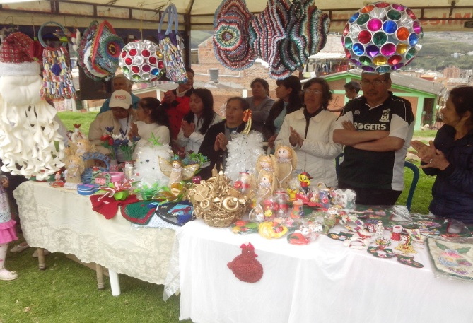

La Secretaría de Cultura llevó a cabo en el barrio Gualcaloma 4 de la comuna 8, la clausura de los talleres de Formación Integral de Artes y Oficios de la zona urbana del Pasto. Durante el evento el público asistente evidenció el trabajo realizado en cuanto a música, danzas, manualidades y artes plásticas, elaboradas por los participantes de la escuela de las comunas 2, 3, 4, 5.

La jornada inició con una eucaristía a cargo del padre Manuel Ordóñez de la Parroquia Dios Padre Misericordioso y contó con la presencia de la secretaria de Cultura María Paula Chavarriaga Rosero y el comandante de la Policía Metropolitana, José Pérez Watts, y comunidad en general.

La funcionaria de Cultura agradeció a todos los talleristas y estudiantes que hacen parte de estas escuelas de formación por su trabajo y dedicación. “Vemos como a través de estos talleres estamos creando espacios de sana convivencia donde además se fortalece la identidad cultural. Desde ya invitamos a la ciudadanía en general y a las personas que han participado de este proceso, a que estén pendientes de las próximas inscripciones de los talleres de Formación Integral de Artes y Oficios los cuales continuarán durante el 2015”.

Por su parte Edwin Burgos, coordinador de las Escuelas de Formación Integral de Artes y Oficios, manifestó su satisfacción del deber cumplido. “Estamos generando procesos en lo artístico, cultural y hemos organizado el emprendimiento cultural. Las capacitaciones contribuyen en la economía de los participantes que en su mayoría son amas de casa y cabezas de familia”.

Contacto: Secretaria de Cultura, María Paula Chavarriaga Rosero. Celular: 3006196374

ENTREGAN LLAVES DE LA CIUDAD AL NUNCIO APOSTÓLICO ETTORE BALESTERO

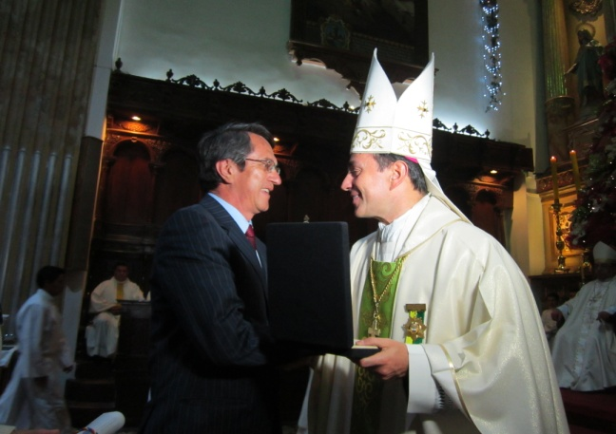

La Alcaldía de Pasto entregó las llaves de la ciudad y declaro huésped de honor al Nuncio Apostólico de su Santidad el Papa Francisco y Embajador de la Santa Sede en Colombia Monseñor Ettore Balestrero, en su visita a la capital de Nariño.

El representante del Vaticano, presidió en la catedral de Pasto, una eucaristía solemne en la que estuvo acompañado por el obispo de Pasto Enrique Prado Bolaños, los sacerdotes de la región y autoridades civiles. Monseñor Ettore Balestrero quien fue ovacionado por los fieles manifestó su complacencia por la acogida de los habitantes del municipio de Pasto.

El Nuncio Apostólico, aseguró que se debe trabajar en pro de la paz de Colombia, como también de la proclamación de la religión católica a través de los obispos y sacerdotes de esta región. “Se debe velar por la defensa de la paz, la familia, la vida humana, el bien y la armonía de la ciudadanía. Invito a los feligreses a trabajar por la propagación del catolicismo, de la fe en Dios, dejar de lado los odios y las venganzas entre la gente”.

El secretario de Planeación Víctor Raúl Erazo Paz en representación del Alcalde Harold Guerrero López, expresó que la entrega de las llaves es un símbolo del buen corazón de la comunidad pastusa. “A Monseñor Ettore Balestrero, le pedimos que ore por estas tierras y por la paz de nuestro país”.

Contacto: Secretario de Planeación, Víctor Raúl Erazo Paz. Celular: 3182852213

LA CALDERA OFRECIÓ SUS PRODUCTOS EN FESTIVAL AGROCOMERCIAL

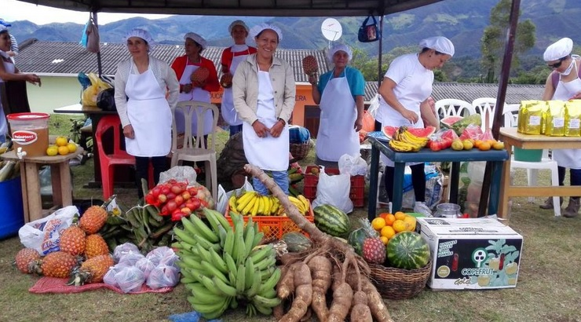

La Alcaldía de Pasto realizó el Primer Festival Agrocomercial en el corregimiento de La Caldera, el cual cierra un ciclo de eventos de este tipo que la Secretaría de Agricultura ha venido promocionando en el sector rural. “Ha sido satisfactorio organizar el festival porque La Caldera ha sido un corregimiento que no se había priorizado en la parte agropecuaria y hoy vemos con agrado el entusiasmo, la participación de los productores, las asociaciones y la comunidad, lo que motiva a seguir organizando esta clase de actividades” expresó el Secretario de Agricultura, Luis Efrén Delgado Eraso.

Por su parte, Hugo Córdoba, corregidor de La Caldera manifestó que estas actividades son importantes para campesinos y grupos asociativos. “Es la primera vez que podemos exhibir los productos y la gastronomía de la región, gracias al trabajo unificado entre la comunidad y la Secretaría de Agricultura, lo cual es loable y merece un aplauso para la dependencia”.

El representante legal de la Asociación Agropecuaria San Antonio, Luis Ramos, conformada por 30 personas, también expresó su satisfacción. “Por primera vez nos integramos a un evento agrocomercial y tomamos conciencia por lo que ha sido un éxito”.

El evento también contó con la presencia del concejal Ricardo Cerón, quien reconoció el trabajo que realiza la Secretaría de Agricultura. “Observamos la presencia de esta dependencia en varios corregimientos que es lo que necesita el agricultor, el campesino, que se dinamice y se dé a conocer el trabajo que vienen efectuando, como el día de hoy que los campesinos sacan a vender sus productos y confluye mucha gente”.

“La ventaja del corregimiento La Caldera es que tiene 2 pisos térmicos, la parte baja se dedica al cultivo de café, frutas como naranja, limón y piña, plátano y yuca; en cambio los de la parte alta, se dedican a la producción de cuyes lo que permite una amplia oferta”, indicó Claudio Ibarra Profesional de la Secretaría de Agricultura. Además, se expusieron trabajos artesanales y la presentación de grupos musicales como Jazmín y su Show y el solista Cristian, que terminaron amenizando la tarde.

Contacto: Secretario de Agricultura, Luis Efrén Delgado Eraso. Celular: 3204053434

ALCALDÍA​ Y UNIVERSIDAD​​​ DE NARIÑO CERTIFICAN A 87 LÍDERES​ EN 3 DIPLOMADOS​ ​

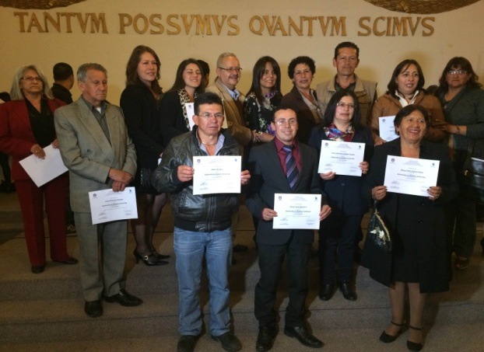

Una alianza entre la Alcaldía de Pasto a través de la Secretaría de Desarrollo Comunitario y la Universidad de Nariño, permitió graduar en tres diplomados con una intensidad de 120 horas, cada uno, a un total de 87 líderes comunitarios. 53 personas terminaron con éxito el diplomado en Gestión Ambiental, mientras 28 fueron graduadas en Convivencia Ciudadana y otras 6 en Derechos Humanos y Derecho Internacional Humanitario. A esto se suman los 27 capacitadores de la Alcaldía de Pasto, Universidad de Nariño y del Servicio de Aprendizaje, SENA.

La Secretaria de Desarrollo Comunitario Patricia Narváez Moreno, felicitó a los líderes estudiantes que hacen parte del proyecto de Escuelas de Liderazgo y Democracia Participativa y les auguró más éxitos con perseverancia y dedicación. "Quienes empezaron este proceso hoy terminan una formación productiva, llevándose nuevas herramientas de conocimiento técnico y humano que les servirá para retroalimentarse cada día y haciendo que la dirigencia comunitaria sea más dinámica y preparada".

El líder comunitario y presidente del Consejo Territorial de Planeación, Andrés Darío Hidalgo Pérez, además de agradecer a la Alcaldía Municipal, aseguró que estos espacios sirven para conocer a nuevos líderes, afianzar nuevos saberes y planear en conjunto. Así mismo, el docente de la Universidad de Nariño Álvaro Torres Mesías, indicó que estas experiencias ayudan a fortalecer la proyección social a través del liderazgo y la democracia participativa. El evento tuvo la colaboración de diferentes dependencias de la Administración Local.

Contacto: Secretaria de Desarrollo Comunitario, Patricia Narváez Moreno. Celular: 3014068285

TERESA GUANCHA DE LA COMUNA 8, NUEVA REINA DEL ADULTO MAYOR

Con la elección de la señora Teresa Guancha, representante de la Comuna 8, finalizó el segundo Reinado del Adulto Mayor 2014 en el municipio de Pasto. En el evento sus participantes lucieron los mejores vestidos que fueron expuestos en la pasarella, robándose el aplauso de los asistentes.

La reina Teresa Guancha de la comuna ocho contó con gran apoyo del público, quienes animaron constantemente la jornada de coronación. Con este tipo de eventos, la administración municipal, Pasto Deporte y la Secretaria de Bienestar Social pretenden que los adultos mayores vuelvan a soñar y fortalezcan la unión entre comunas y corregimientos, potenciando el sentimiento de identidad e integración grupal; reforzando el desarrollo de la autoestima, además, conocer y compartir experiencias entre las participantes de la capital de Nariño.

Los resultados fueron Reina: Teresa Guancha de Aranda, comuna 8; Virreina: Esperanza Muñoz Burbano, comuna 1; primera princesa: María Antonieta América, comuna 12; Segunda princesa: Elvia María Jiménez, comuna 7. Y Tercera princesa: Lilia Criollo, del Corregimiento de La Caldera.

Pasto Transformación Productiva

Oficina de Comunicación Social
Alcaldía de Pasto

